Teplotní závislost součástek
Jan Zmatlík, 6.6.2020

Měření teplotní závislost odporů

Zadání:
Změřit teplotní závislost předložených odporů.
Vzorky:
- Odporový teploměr PT100
- Termistor PTC 60Ω
- Uhlíkový rezistor TR212 4k7
- Termistor NTC 40Ω
- Metaloxidový rezistor TR154 6k8
- Termistor NTC 6k8

Použité přístroje:
- Pec s dvoustavovým regulátorem
- Digitální teploměr s termočlánkem(dokumentace nedohledána)
- Stolní multimetr v režimu měření R(typ pro demonstraci nevýznamný)
Poznámka: Pro účely pouze a výhradně demonstrace teplotních závislostí a ne čehokoliv, co by vyžadovalo jakoukoliv certifikaci, bylo od výpočtu nejistot upuštěno, a tím i od nutnosti dohledávat dokumentaci použitých přístrojů.

Naměřené hodnoty:
T[°C] | 22 | 45 | 60 | 80 | 100 | 115
PT100[Ω] | 108,6 | 112,4 | 119,8 | 125,8 | 133,3 | 140,7
PTC60[Ω] | 59,2 | 58,1 | 61,3 | 74,6 | 147,9 | 4100
TR212 4k7[Ω] | 4687 | 4671 | 4654 | 4637 | 4618 | 4601
TR154 6k8[Ω] | 6685 | 6669 | 6657 | 6643 | 6630 | 6618
NTC 6k8[Ω] | 7578 | 6070 | 3860 | 2700 | 1833 | 1222
NTC 40R[Ω] | 39,08 | 26,8 | 15,8 | 9,88 | 6,04 | 3,72

Grafy naměřených hodnot a vyhodnocení
Pro lepší demonstraci jsou hodnoty změny odporů v grafu vyvedeny jako procentuální změna vůči nominální hodnotě při 25°C – v tomto případě první referenční vzorek při 22°C. I přesto jsou charakteristiky některých rezistorů natolik strmé/pozvolné, že pro lepší demonstraci byly provedeny 3 výřezy:
- 98% - 102%
- 0% - 200%
- 0% - 8*10E4%
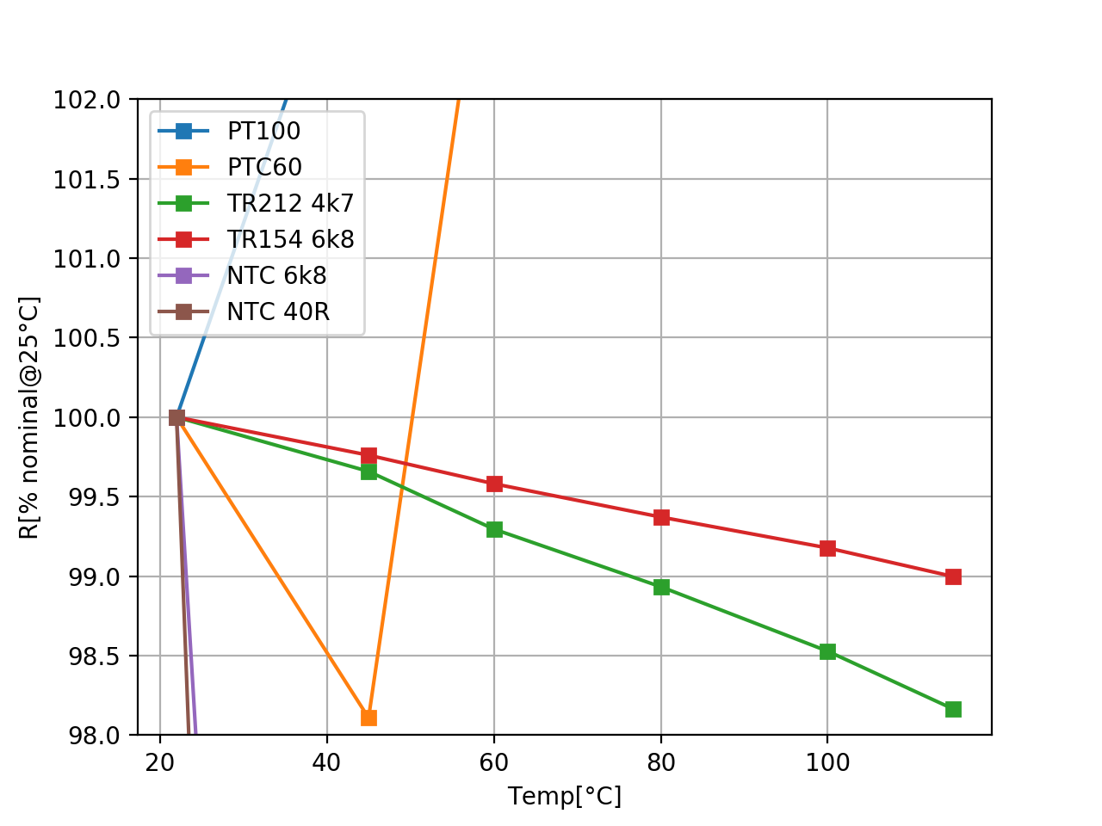
Z tohoto grafu je vidět, že uhlíkový a metaloxidový rezistor budou mít v teplotním rozsahu 25°C - 120°C chybu, způsobenou teplotní závislostí, přinejhorším 2%, což může poměrně dobře vyhovovat pro řady E6 a E12. U řady E24 – pokud bude vyráběná s tolerancí 2% - by to už mohl být při návrhu problém a chybu, způsobenou teplotní závislosti už nelze zanedbat.
Další závěry není možno z tohoto výřezu vyvodit.
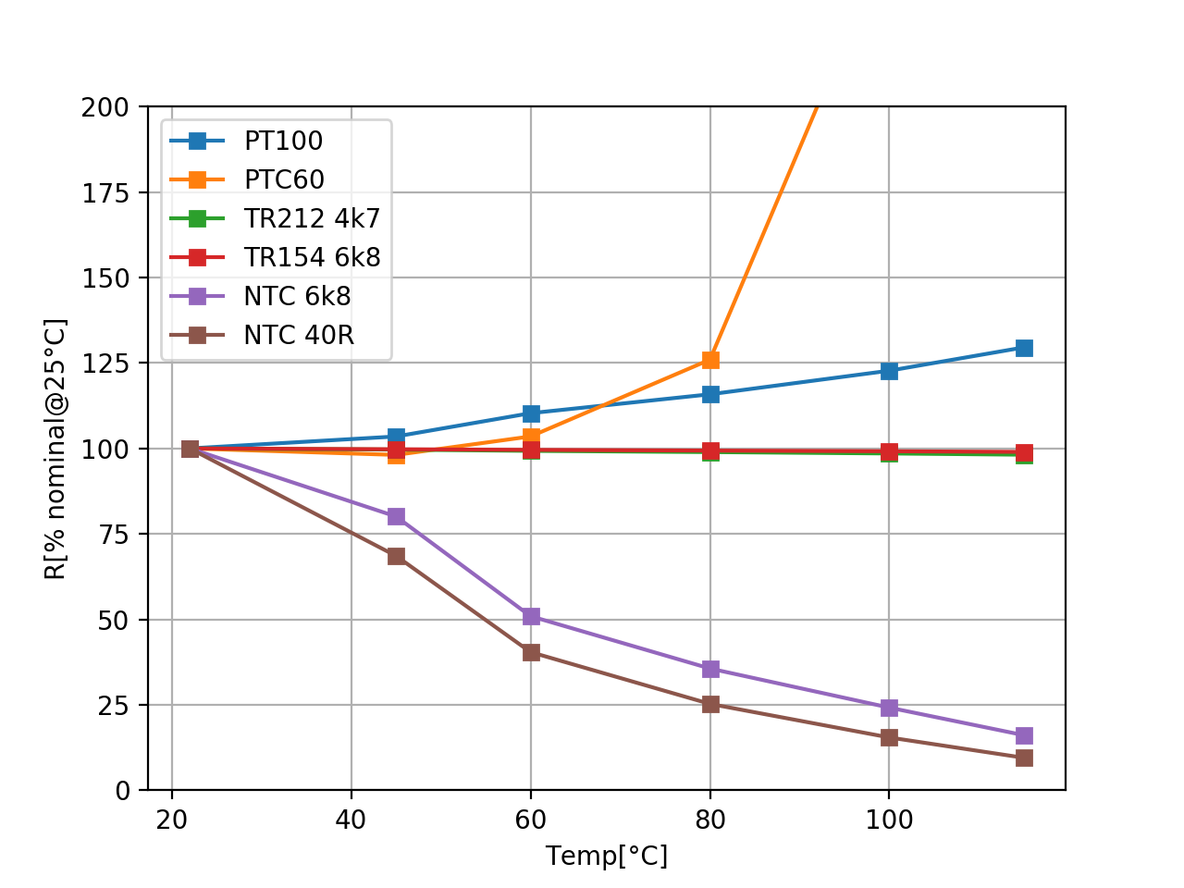
V rozsahu 0% - 200% je už zjevná poměrně dobře lineární závislost rezistoru PT100 v rozsahu zkoumaných teplot. Nicméně průběh naznačuje lehkou mocninnou závislost. V případě užití pro měření teploty ve větším rozsahu, např. teplota bloku motoru těsně nad hlavou válce nebo teplota spalin pro jednu z mnoha metod řízení bohatosti směsi už není linearita zaručena. V tomto případě se nabízí pro měření teploty užití buď přepočetní tabulky s interpolací, nebo zohlednění koeficientů vyšších mocnin pro popis teplotní závislosti.
Co se týče rezistorů NTC, průběh je téměř totožný u obou zkoumaných vzorků a bylo by možno proložit jimi exponenciální funkci, což koneckonců odpovídá teoretickému předpokladu. Pro měření teplot v relativně malém rozsahu, dejme tomu +-10 °C kolem očekávané hodnoty, je velmi snadné provést linearizaci charakteristiky se zachováním dostatečně malé chyby měření. Rezistory NTC jsou tak vhodné k měření především pokojových teplot.
Rezistor PTC vykazuje jednoznačně prudce exponenciální charakter. Více u dalšího grafu.
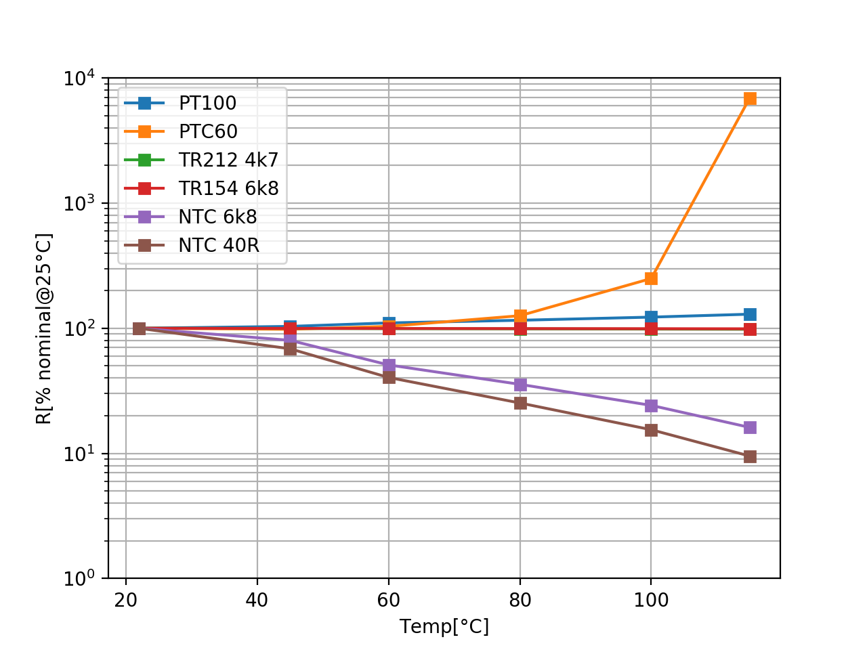
Zde je nejvíce patrná prudká závislost odporu PTC na teplotě, strmější než exponenciální průběh – který by v logaritmické škále vypadal jako přímka. Používají se tak proto k omezení proudových nárazů při připojování zejména spínaných zdrojů, kde velký proud, tekoucí do vybitých kondenzátorů, prudce ohřeje sériový PTC, který následkem toho omezí proud. Po nabití kondenzátorů se PTC zkratuje relátkem.
V minulosti byl také užíván pro odmagnetování CRT obrazovek. Maska stínítka pro oddělení paprsků pro barvy mohla za určitých okolností nasbírat nějaké remanentní magnetické pole, které deformovalo obraz i barvy. Střídavým proudem s postupně klesající amplitudou se toto pole postupně vyhlazovalo a remanentní indukce snižovala. Dosáhlo se toho obyčejným oscilátorem, v levnějších variantách i odbočkou transformátoru na síťovém kmitočtu a rezistorem PTC v sérii odmagnetujících cívek.
Další užití je při tepelné ochraně výkonových tranzistorů. PTC je zapojen do báze tranzistoru a je namontován na chladič co nejblíže chráněnému tranzistoru. Pokud teplota chladiče(tranzistoru) překročí nebezpečnou mez, bázový proud je omezen téměř na nulu a tranzistor je rozepnut. Je však potřeba dát si pozor na přechodový děj – proud do báze klesne poměrně pomalu a tranzistor může být sepnut pouze napůl – a může mít velkou výkonovou ztrátu – která však do důsledku urychlí jeho rozepnutí.
Rezistory NTC mají dle očekávání exponenciální charakter. Odchylky od přímky v logaritmické škále lze přisoudit chybám měření.

Závěr
Zjištěné teplotní závislost odpovídají teoretickému předpokladu.
Pro přesnější měření by byla potřeba lepší regulace teploty, nicméně pro demonstraci je dvoustavová regulace postačující.
Se senzorem PT100 jsem už měl zkušenosti zejména z praxe, jeho teplotní závislost důvěrně znám.
Senzory NTC znám z předmětu Mikrokontroléry na katedře mikroelektroniky, kde jsme jejich závislost linearizovali a použili právě k měření teploty laboratoře na cvičení.
Změřené teplotní závislost rezistorů TR212 a TR154 potvrdily že i při běžném použití(0°C – 70°C) není vhodno teplotní závislosti zanedbávat, natožpak pro průmyslové(-40°C – 85 °C) nebo vojenské (-55°C – 125°C) aplikace.
Rezistor PTC vykazuje skutečně prudce rostoucí závislost na teplotě. Změna o několik řádů není ničím vyjímečným.

Měření teplotní závislosti kondenzátorů

Zadání:
Změřte teplotní závislost kapacity předložených kondenzátorů.
Vzorky:
- 1μF X7R
- 47nF U2J
- 100nF X8R
- 100nF Y5V
- 47nF C0G
- 47nF Y2
- 1nF slídový kondenzátor

Použité přistroje
- Pec s dvoustavovým regulátorem
- PT1000 k měření teploty
- RLC měřič
Poznámka: Stejně jako pro úlohu s měřením teplotní závislosti rezistorů, i zde je cílem demonstrace, nikoliv certifikace a ze stejných důvodů je upuštěno od výpočtu nejistot a tím odpadá nutnost dohledávání dokumentace k použitým přístrojům.

Naměřené hodnoty
T[°C] | 25 | 40 | 60 | 80 | 100 | 116
1μF X7R[μF] | 0,939 | 0,992 | 0,992 | 0,967 | 0,954 | 0,98
47nF U2J[nF] | 48,1 | 47,4 | 46,7 | 46 | 45,5 | 45,0
100nF Y5V[nF] | 97,54 | 99,7 | 95,6 | 92,1 | 89,1 | 89,5
100nF X8R[nF] | 96,2 | 99,9 | 98,8 | 97,3 | 97,3 | 100,0
47nF C0G[nF] | 47,0 | 47,0 | 47,0 | 47,0 | 47,0 | 47,03
47nF Y2[nF] | 49,0 | 48,9 | 47,7 | 48,4 | 48,1 | 47,7
1nF slída [nF] | 1,03 | 1,03 | 1,04 | 1,043 | 1,047 | 1,05

Grafy naměřených hodnot a vyhodnocení
Narozdíl od teplotní závislosti rezistorů, která se měnila o několik řádů a u některých byla přesně definovaná teplotní závislost požadovanou vlastností, zjištěná teplotní závislost kondenzátorů se pohybuje v řádu desítek procent přinejhorším, tudíž je možno vynést všechny závislosti v poměrných jednotkách do společného grafu.

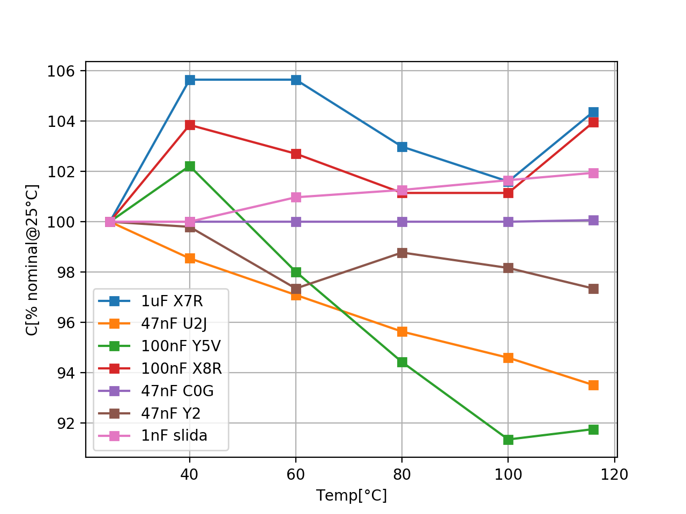
Závěr
Porovnáním se standardem EIA RS-198(alespoň ta část, která je volně dostupná, celý standard se mi nepodařilo zajistit) vychází:
- X7R a X8R vypadají že splňují v pásmu od -55°C do 125°C/150°C změnu kapacity do 15%, nicméně na absolutní potvrzení nebyl prozkoumám celý teplotní rozsah
- U2J má mít teplotní drift -750 ±120 ppm/K, změřeno -686 ppm/K, je v tolerančním pásmu
- Y5V má v rozsahu -30°C - +85°C změnu kapacity od +22% do -82%, v pásmu teplot nad rámec 85°C tento teplotní drift splňuje, pod 25°C nejsou data na posouzení
- C0G je z třídy kondenzátorů 1 s neměřitelně malou změnou kapacity s teplotou, toto se při měření potvrdilo
- Ke slídovému kondenzátoru a k materiálu Y2 se nepodařilo dohledat dokumentaci

